BÁO CÁO TUẦN 2
Cao Tuấn Minh

MỤC LỤC
1. Giới thiệu: 2
1.1. Số thứ tự N trong CNC 2
1.2. Mã G trong CNC 2
1.3. Mã M trong CNC 3
1.4. Mã S trong CNC 3
1.5. Lệnh NURBS trong CNC 3
1.5.1. Hệ thống nội suy truyền thống (G0, G1, G2, G3) 3
1.5.2. NURBS - Non-Uniform Rational B-Splines 4
2. Danh sách mã: 6
2.1. Danh sách mã G-code hệ FANUC (Máy tiện CNC) 6
2.2. Danh sách mã G-code hệ FANUC (Máy phay CNC) 8
2.3. Danh sách mã M-code hệ FANUC (Máy tiện CNC) 10
2.4. Danh sách mã M-code hệ FANUC (Máy phay CNC) 11
3. G-code Interpolation: 12
3.1. Nội suy tuyến tính G00, G01 12
3.1.1. G00 – Định vị dao nhanh 12
3.1.2. G01 – Nội suy đường thẳng 12
3.2. Nội suy cung tròn G02, G03 13
3.2.1. G02 – Nội suy cung tròn cùng chiều kim đồng hồ 13
3.2.2. G02 – Nội suy cung tròn ngược chiều kim đồng hồ 14
4. Reference: 15

Giới thiệu:
- Thông thường các mã lệnh Gia Công CNC thường được viết như:
$N50 G01 X100. Y-50. F100. M08$
- Với một dòng lệnh mang ví dụ như trên, ta nhận thấy:
  - Gồm 6 ký tự bao gồm: ký tự chữ và ký tự số
  - Ký tự số được dẫn dắt bởi các ký tự chữ như: N, G, X, Y, F, M

Số thứ tự N trong CNC
- Trong lập trình CNC, số thứ tự N (Sequence Number) cho biết đây là số thứ tự của dòng lệnh trong thực tế
- Thông thường kiểu đánh số này tuần theo bước nhảy là 5 hoặc 10 đơn vị:
  - 5 đơn vị: N20… N25… N30…
  - 10 đơn vị: N10… N20… N30…
  - Thông thường, số không được đánh theo kiểu liên tiếp như N1, N2, N3,… vì nếu như sau này muốn chèn thêm một dòng lệnh vào giữa N1 và N2, ví dụ, thì ta sẽ phải đánh số lại cho toàn bộ code từ đầu
- Khi xử lí code, máy tính có thể đọc code mà không cần N, tuy nhiên, việc đánh số mang lợi ích đến người vận hành:
  - Khi lập trình, để tính đến trường hợp không may xảy ra, ta tạo một lệnh khi dao số 5 gãy, máy sẽ quay về vị trí bắt đầu của con dao đó, ví dụ:
$N500 T05 M06$
  - Khi đó, thợ vận hành chỉ cần nhập lệnh Search N500 trên bảng điều khiển mà không cần tốn thời gian kéo chuột kiếm từng dòng lệnh

Mã G trong CNC
- Mỗi dòng lệnh trong chương trình CNC đều bắt đầu bằng chữ G, chính vì thế nên người ta thường gọi là G-code
- Mỗi mã G có một chức năng điều khiển các hoạt động chính di chuyển dụng cụ của máy CNC

Mã M trong CNC
- Mỗi mã M có chức năng phụ trợ cho mã G như kiểm soát các hoạt động của máy CNC

Mã S trong CNC
- Mã S dùng để điều khiển tốc độ trục chính
- Tốc độ trục chính được đặt trực tiếp bởi giá trị sau địa chỉ S
$S\left[tốc độ quay\right] M03;$
$S\left[tốc độ quay\right] M04;$
- Các mã lệnh trên được dùng trong lập trình để điều khiển tốc độ trục chính với:
  - M03: quay thuận chiều kim đồng hồ
  - M04: quay nghịch chiều kim đồng hồ
  - [tốc độ quay]: nơi để ta nhập tốc độ quay vào, đơn vị: vòng/phút
- Tốc độ trục chính được tính theo công thức sau:
$N=\frac{1000×V}{π×D}$
với,
  - N: tốc độ trục chính (vòng/ phút)
  - V: tốc độ cắt (m/phút)
  - D: đường kính dụng cụ (mm)
- Vì phạm vi gia tốc được tự động chọn theo giá trị đặt sau S. Do đó, nó không cần phải thay đổi tốc độ bằng lệnh M41, M42, M43 trong chương trình.

Lệnh NURBS trong CNC

Hệ thống nội suy truyền thống (G0, G1, G2, G3)
G0/G1: Nội suy đường thẳng, bộ điều khiển giải phương trình bậc 1:
$y=ax+b$
- G2/G3: Nội suy cung tròn, bộ điều khiển giải phương trình bậc 2:
$x^{2}+y^{2}=R^{2}$
- Hạn chế: Tuy nhiên, khi gặp các bề mặt phức tạp như: vỏ ô tô, cánh tuabin, khuôn mẫu chảy..., G1/G2/G3 không thể mô tả chính xác. Kết quả là phần mềm CAM phải chia nhỏ đường cong đó thành hàng triệu đoạn G1 cực ngắn.

NURBS - Non-Uniform Rational B-Splines
- Với ý tưởng trên, ta cần một mô hình toán học có khả năng biểu diễn bất kỳ hình dạng nào, từ đường đơn giản đến những đường cong phức tạp
- Và quan trọng là vẫn phải dữ được độ mượt một cách tương đối nhất có thể
- Giả sử ta có một đường cong bất kì, để xây dựng được mô hình toán NURBS, ta cần có các dữ liệu sau:
  - Điểm điều khiển (control points): Xác định hình dáng tổng thể của đường cong.
  - Trọng số (weights): Quyết định mức độ "hút", hoặc gần của điểm điều khiển đối với đường cong mà ta mong muốn đạt được.
  - Nút (knots): Xác định sự ảnh hưởng của các điểm điều khiển lên từng phần của đường cong.
  - Bậc (order): Thường là bậc 3, bậc 5, hoặc bật 7, bậc càng cao, đường cong càng mịn.
- Một số hình ảnh về NURBS qua các bậc khác nhau:
  - Bậc 3:
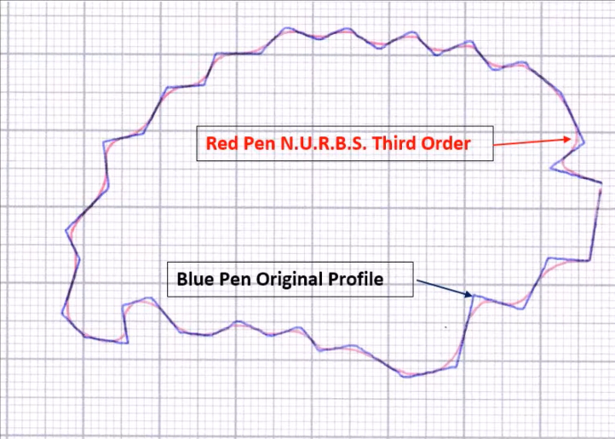
  - Bậc 5:
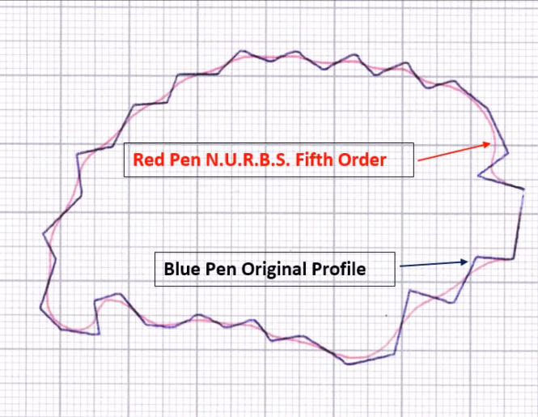
- Với các hình có đường nét phức tạp, thay vì xuất ra hơn chục ngàn dòng G1, phần mềm CAM sẽ xuất ra một vài dòng lệnh NURBS, G6.2, điều này mang lại lợi ích lớn về:
  - Độ mịn tương đối: vì đây là một phương trình toán học liên tục, và không có sự phân đoạn
  - Dung lượng file: có thể giảm hơn 50% so với phương pháp truyền thống

Danh sách mã:

Danh sách mã G-code hệ FANUC (Máy tiện CNC)
G-Code | Mô tả chi tiết chức năng
NHÓM LỆNH CHUYỂN ĐỘNG (INTERPOLATION)
G00 | Định vị dao nhanh (không cắt gọt)
G01 | Nội suy theo đường thẳng (cắt gọt theo Feedrate)
G02 | Nội suy cung tròn - Cùng chiều kim đồng hồ (CW)
G03 | Nội suy cung tròn - Ngược chiều kim đồng hồ (CCW)
G04 | Tạm dừng chương trình theo thời gian (Dwell)
G09 | Dừng chính xác (Exact stop check)
NHÓM THIẾT LẬP HỆ THỐNG
G10 | Thiết lập giá trị OFF-SET (Bù trừ tọa độ)
G20 | Đơn vị chương trình hệ Inch
G21 | Đơn vị chương trình hệ Metric (mm)
G22 | Bật giới hạn hành trình dao (Safety zone ON)
G23 | Tắt giới hạn hành trình dao (Safety zone OFF)
G27 | Kiểm tra điểm gốc máy
G28 | Tự động quay về điểm gốc máy (Home)
NHÓM BÙ TRỪ DAO (COMPENSATION)
G40 | Hủy bỏ bù bán kính mũi dao
G41 | Bù bán kính mũi dao bên Trái
G42 | Bù bán kính mũi dao bên Phải
NHÓM CHU KỲ GIA CÔNG (CANNED CYCLES)
G32 | Gia công ren theo đường thẳng (Ren đơn)
G70 | Chu kỳ tiện tinh
G71 | Chu kỳ tiện thô dọc trục (Trục Z)
G72 | Chu kỳ tiện thô hướng kính (Trục X/Mặt đầu)
G73 | Chu kỳ tiện theo đường biên dạng (Contour)
G74 | Chu kỳ khoan theo trục Z (Khoan ngắt quãng)
G75 | Chu kỳ tiện rãnh hoặc cắt đứt
G76 | Chu kỳ tiện ren đa chu trình
G92 | Chu kỳ tiện ren đơn
G94 | Chu kỳ cắt hướng kính (Tiện mặt đầu)
NHÓM ĐIỀU KHIỂN TỐC ĐỘ CẮT
G96 | Chế độ vận tốc bề mặt không đổi (CSS - Constant Surface Speed)
G97 | Hủy bỏ G96 - Giữ tốc độ trục chính không đổi (RPM)

Danh sách mã G-code hệ FANUC (Máy phay CNC)
G-Code | Mô tả chi tiết chức năng
NHÓM LỆNH CƠ BẢN & MẶT PHẲNG
G00 | Định vị dao nhanh
G01 | Nội suy theo đường thẳng
G02 | Nội suy cung tròn cùng chiều kim đồng hồ (CW)
G03 | Nội suy cung tròn ngược chiều kim đồng hồ (CCW)
G04 | Tạm dừng chương trình theo thời gian (Dwell)
G17 | Chọn mặt phẳng gia công là XY (Phổ biến nhất trong phay 2D)
G18 | Chọn mặt phẳng gia công là XZ
G19 | Chọn mặt phẳng gia công là YZ
NHÓM ĐIỂM GỐC & TỌA ĐỘ
G28 | Quay về điểm gốc máy (Reference Point)
G30 | Quay trở về điểm gốc thứ 2, 3, 4
G54 - G59 | Chọn gốc phôi tọa độ gia công từ 1 đến 6
G90 | Lập trình tọa độ tuyệt đối (Absolute)
G91 | Lập trình tọa độ tương đối (Incremental)
G92 | Thiết lập gốc tọa độ từ vị trí hiện tại của dụng cụ
NHÓM BÙ TRỪ DAO (COMPENSATION)
G40 | Hủy bỏ bù bán kính mũi dao
G41 | Bù trái bán kính mũi dao
G42 | Bù phải bán kính mũi dao
G43 | Bù trừ dao dương theo chiều dài dao
G44 | Bù trừ dao âm theo chiều dài dao
G49 | Hủy bỏ bù chiều dài dao
NHÓM LỆNH XOAY & CHU TRÌNH LỖ (CANNED CYCLES)
G68 | Lệnh xoay tọa độ
G69 | Lệnh kết thúc xoay tọa độ
G73 | Chu trình khoan bẻ phôi (Khoan tốc độ cao)
G74 | Chu kỳ taro ren trái
G76 | Chu kỳ doa tinh lỗ
G80 | Hủy bỏ các chu trình khoan/doa (Bắt buộc sau khi xong lỗ)
G81 | Chu trình khoan mồi (Khoan thẳng xuống rồi rút lên ngay)
G82 | Chu trình khoan có thời gian dừng ở đáy lỗ (Làm phẳng đáy)
G83 | Chu trình khoan sâu (Khoan nhắp rút hẳn dao lên để thoát phôi)
G84 | Chu trình taro ren phải
G85 | Doa lỗ (Rút dao ra với tốc độ tiến dao $F$)
G86 | Doa lỗ (Dừng trục chính ở đáy rồi rút dao ra nhanh)
G87 | Chu trình doa mặt sau lỗ
G88 | Chu trình doa lùi dao bằng tay
G89 | Chu trình doa có thời gian dừng ở đáy lỗ
NHÓM LÙI DAO (RETRACT)
G98 | Lùi dao đến cao độ xuất phát (Initial level)
G99 | Lùi dao đến cao độ an toàn (R plane)

Danh sách mã M-code hệ FANUC (Máy tiện CNC)
M-Code | Mô tả chi tiết chức năng
NHÓM ĐIỀU KHIỂN CHƯƠNG TRÌNH
M00 | Dừng chương trình không điều kiện (Máy dừng hẳn cho đến khi bấm nút chạy lại)
M01 | Dừng chương trình có điều kiện (Chỉ dừng nếu nút "Optional Stop" trên máy được bật)
M02 | Dừng chương trình (Kết thúc tiến trình gia công)
M30 | Kết thúc chương trình và quay lại đầu chương trình (Reset & Rewind)
NHÓM ĐIỀU KHIỂN TRỤC CHÍNH (SPINDLE)
M03 | Trục chính quay theo chiều kim đồng hồ (CW)
M04 | Trục chính quay ngược chiều kim đồng hồ (CCW)
M05 | Dừng trục chính
M41 | Trục chính quay ở vùng tốc độ thấp (Low Gear)
M42 | Trục chính quay ở vùng tốc độ cao (High Gear)
NHÓM ĐIỀU KHIỂN DUNG DỊCH TƯỚI NGUỘI
M08 | Bật dung dịch tưới nguội (Coolant ON)
M09 | Tắt dung dịch tưới nguội (Coolant OFF)
NHÓM CHƯƠNG TRÌNH CON (SUB-PROGRAM)
M98 | Gọi chương trình con
M99 | Kết thúc chương trình con (Quay lại chương trình chính)

Danh sách mã M-code hệ FANUC (Máy phay CNC)
M-Code | Miêu tả chức năng
M00 | Dừng chương trình không điều kiện.
M01 | Dừng chương trình có điều kiện (Optional Stop).
M02 | Dừng chương trình.
M03 | Trục chính quay theo chiều kim đồng hồ (CW).
M04 | Trục chính quay ngược chiều kim đồng hồ (CCW).
M05 | Dừng trục chính.
M06 | Thay dao tự động (Tool Change).
M08 | Bật dung dịch tưới nguội.
M09 | Tắt dung dịch tưới nguội.
M30 | Kết thúc chương trình và quay lại từ đầu.
M41 | Trục chính quay ở vùng tốc độ thấp.
M42 | Trục chính quay ở vùng tốc độ cao.
M98 | Gọi chương trình con (Sub-program).
M99 | Kết thúc chương trình con.

G-code Interpolation:

Nội suy tuyến tính G00, G01
- Ta sẽ dùng một chương trình ngắn để trình bày cho mục này
- Mũi dao hiện tại đang ở vị trí HOME X0. Y0.Z0., mục tiêu của ta là tạo chương trình cho máy đến tọa độ X3. Y-2. Z3.

G00 – Định vị dao nhanh
$G00 X3. Y-2. Z3.$
- Bản chất: ở mã lệnh G00, các trục X, Y, Z sẽ chạy với tốc độ nhanh nhất có thể
- Kết quả: vì thế, trục nào ngắn hơn sẽ hoàn thành quá trình chuyển động sớm hơn

G01 – Nội suy đường thẳng
$G01 X3. Y-2. Z3.$
- Khác với G00, G01 cho các trục chuyển động về điểm tọa độ tiếp theo cùng một lúc và với quỹ đạo là một đường thẳng tuyệt đối
- Mũi dao không tự nhiên chuyển động “bay” từ điểm A đến B mà bộ điều khiển phải tính toán hàng nghìn điểm trung gian cực nhỏ để phát xung cho motor
- Xét $P_{start}$, tọa độ hiện tại, $P_{end}$, tọa độ đích, t, là tham số chạy từ 0 đến 1, trong đó 0 là điểm máy bắt đầu chạy, 0.5 là máy đã chạy được nửa đoạn thẳng, và 1 là máy đã chạy xong, ta có:
$P\left(t\right)=P_{start}+t×P_{end}$
- Từ công thức trên, ta có thể tính được tọa độ của mũi dao tại thời điểm t:
Thời điểm (t) | Cách tính: P(t)=(0,0,0)+t⋅(3,−2,3) | Tọa độ mũi dao lúc đó
t = 0 | (0,0,0) + 0 x (3, -2, 3) | (0, 0, 0)
t = 1/3 | (0,0,0) + 0.33 x (3, -2, 3) | (1, -2/3, 1)
t = 0.5 | (0,0,0) + 0.5 x (3, -2, 3) | (1.5, -1, 1.5)
t = 1 | (0,0,0) + 1 x (3, -2, 3) | (3, -2, 3)

- Dựa vào bảng trên ta có thể nhận xét, nếu ta nhìn đoạn code trên từ trái sang phải và tự ngẫm ra cách mũi dao đi thì ta sẽ chẳng bao giờ có thể tìm ra được hướng đi thật sự của mũi dao
- Bảng trên còn cho ta thấy, cách mà G01 giải bài toán di chuyển từ tọa độ HOME sang X3. Y-2. Z3. Bằng cách giải bài toán nội suy, phương trình bậc 1, để có thể đồng thời điều khiển 3 trục motor đến đích cùng một lúc và quỹ đạo nằm trên một đường thẳng, hệ thống đã phải tính ra 2 phương trình đường thẳng trên 2 mặt phẳng:
$Y=-\frac{2}{3}X$ (đường thẳng chuyển động mặt X và Y)
$Z=-\frac{3}{2}Y$ (đường thẳng chuyển động mặt Z và Y)

Nội suy cung tròn G02, G03
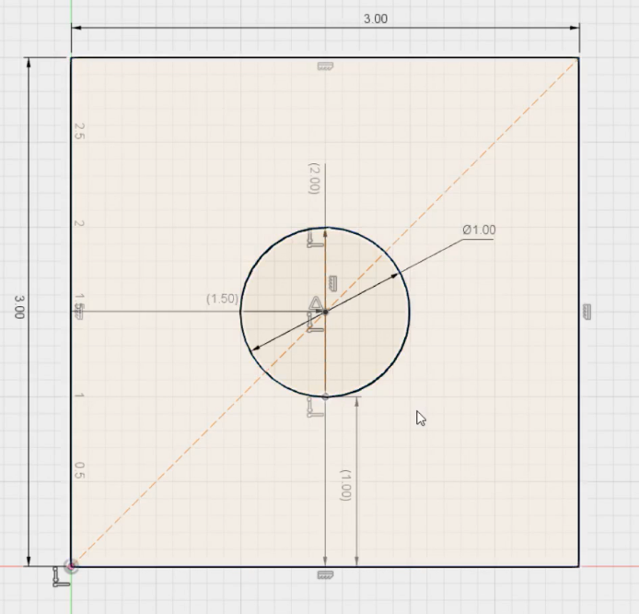
- Ta sẽ dùng một chương trình để mô tả cho mục này
- Mục tiêu: mũi dao đi được một cung tròn:
  - Bán kính: 1 (đơn vị độ dài)
  - Gốc tọa độ: X1.5 Y1.5
  - Điểm bắt đầu: X1.5 Y1.
  - Điểm kết thúc: X1.5 Y2.

G02 – Nội suy cung tròn cùng chiều kim đồng hồ
- Ta có lệnh chung của G02:
$G02 X [Kết thúc] Y [kết thúc$]
$I\left[X tọa độ - X bắt đầu\right] J\left[Y tọa độ - Y bắt đầu\right] \left[Feedrate\right]$
- Vì thế ở đoạn chương trình này, ta có để vẽ nửa cung tròn theo kim đồng hồ:
$G00 X1.5 Y1.$
- Và tiếp tục ta thêm một đoạn code để vẽ nửa cung tròn còn lại theo kim đồng hồ:
$G02 X1.5 Y2. I0. J-.5$ F30
- Lúc này, vị trí bàn dao sẽ duy chuyển với mũi dao đứng yên trong quá trình nội suy cung tròn, vì thế phương trình tọa độ lúc này quan tâm 2 giá trị X(t) và Y(t), với góc bắt đầu là $270°$, và quay theo chiều kim đồng hồ nên ta phải $-180°$
$P\left(t\right)=\{X\left(t\right)=X_{origin}+R×cos⁡(270°-180°×t) Y\left(t\right)=Y_{origin}+R×cos⁡(270°-180°×t)$
- Vì thế với lệnh:
$G02 X1.5 Y2. I0. J.5$ F30
Ta có thể ra được phương trình tọa độ theo t:
$P\left(t\right)=\{X\left(t\right)=1.5+0.5×cos⁡(90°×t) Y\left(t\right)=1.5+0.5×cos⁡(90°×t)$

G02 – Nội suy cung tròn ngược chiều kim đồng hồ
- Với bài toán trên, G03¸sẽ hoạt động tương tự, nhưng ngược chiều với G02
- Lúc này, vị trí bàn dao sẽ duy chuyển với mũi dao đứng yên trong quá trình nội suy cung tròn, vì thế phương trình tọa độ lúc này quan tâm 2 giá trị X(t) và Y(t), với góc bắt đầu là $270°$, và quay nghịch chiều kim đồng hồ nên ta phải $+180°$
$P\left(t\right)=\{X\left(t\right)=X_{origin}+R×cos⁡(270°+180°×t) Y\left(t\right)=Y_{origin}+R×cos⁡(270°+180°×t)$
- Ta có thể ra được phương trình tọa độ theo t:
$P\left(t\right)=\{X\left(t\right)=1.5+0.5×cos⁡(450°×t) Y\left(t\right)=1.5+0.5×cos⁡(450°×t)$

Reference:
[1] Tech K| Các mã lệnh gia công trong CNC| https://techk.vn/tin-tuc/tin-chuyen-nganh/cac-ma-lenh-gia-cong-trong-cnc.html
[2] Cách Dùng.com| Dạy CNC_Bài 35 :Giới thiệu mã lệnh S trong lập trình CNC| https://cachdung.com/blog/gioi-thieu-ma-lenh-s-trong-lap-trinh-cnc.html
[3] PROMAX SRL| IsoUs Nurbs interpolation| https://www.youtube.com/watch?v=rGQWBqKlRBI
[4] Leading Edge Industrial - LEI TV| G-Code Basics, Ep. 1 - Linear Interpolation G00 G01| https://www.youtube.com/watch?v=6LZ6n7atF4I
[5] Leading Edge Industrial - LEI TV| G-Code Basics, Ep. 2 - Circular Interpolation G02 G03| https://www.youtube.com/watch?v=RZKyQFLfn3I

